Exercici 3. Unitat 1

1. Discuteix els següents sistemes d’equacions en funció del paràmetre:

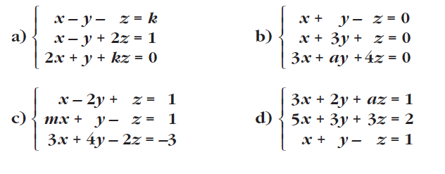

1. Discuteix els sistemes següents i resol-los quan sigui possible:

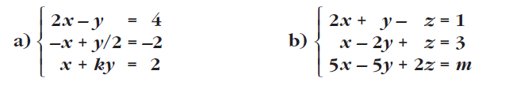

1. Resol cadascun dels sistemes següents per als valors de m que el fan compatible:

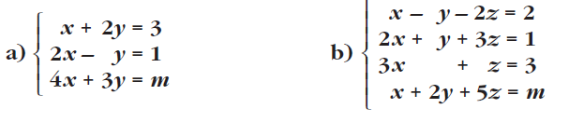

1. Discuteix i resol en funció del paràmetre:

